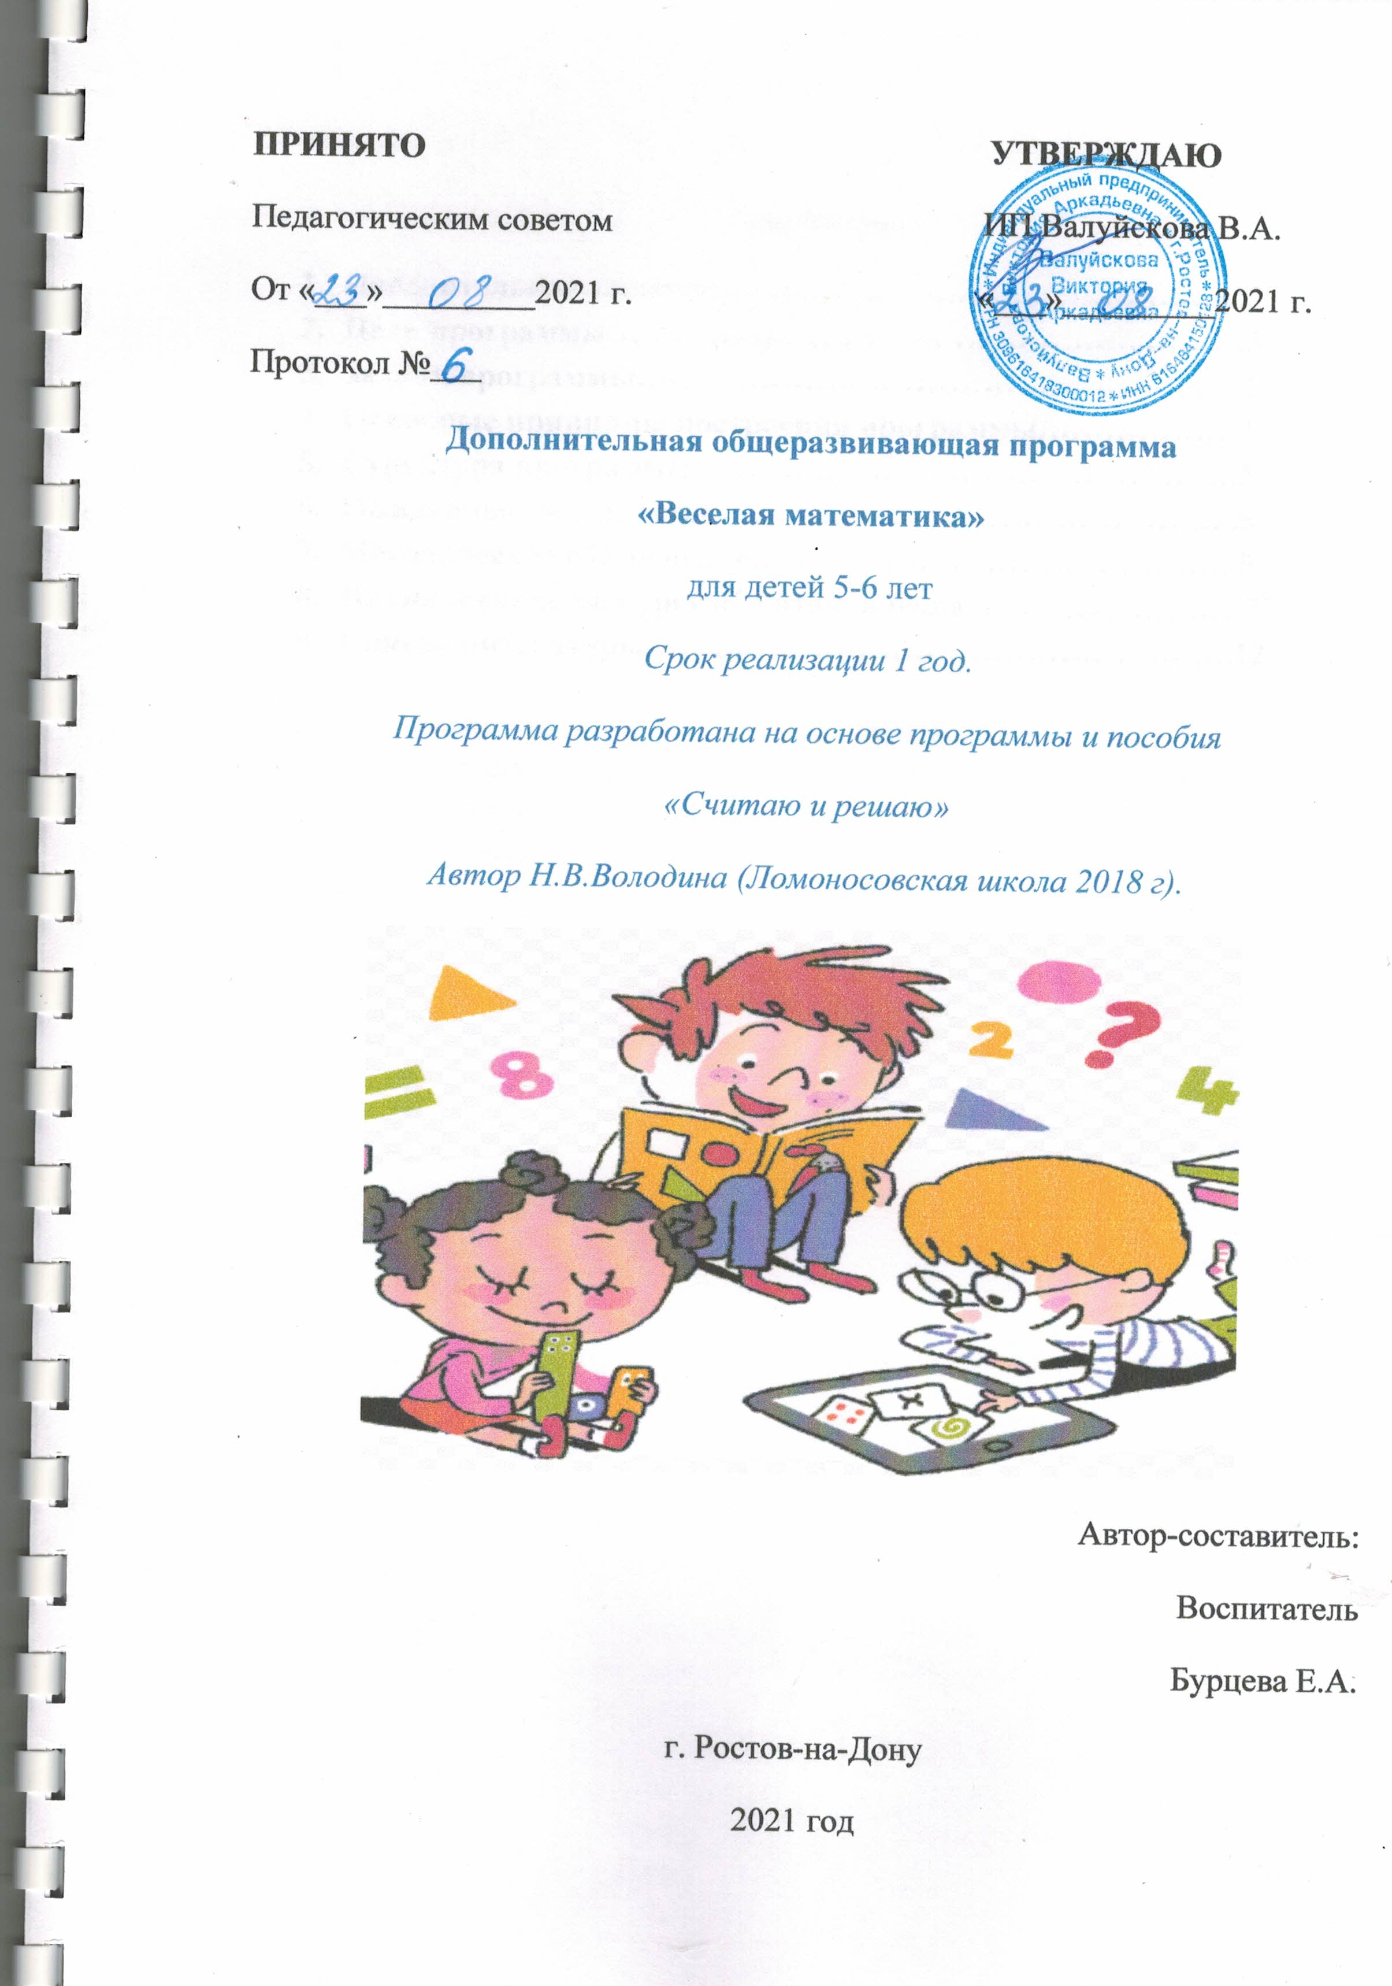

Содержание
- Пояснительная записка…………………………………………3
- Цель программы……………………………..…………..………3
- Задачи программы………………………………………………4
- Основные принципы построения программы………………4
- Структура программы………………………………………….5
- Ожидаемые результаты………………………………………...5
- Методическое обеспечение……………………………………..5
- Планирование по курсу «Считаю и решаю»…………………7
- Список литературы……………………………………………..12

Пояснительная записка
Концепция по дошкольному образованию, ориентиры и требования к обновлению содержания дошкольного образования очерчивают ряд достаточно серьёзных требований к познавательному развитию дошкольников, частью которого является математическое развитие.
Развитое математическое мышление не только помогает ребенку ориентироваться и уверенно чувствовать в окружающем его современном мире, но и способствует его общему умственному развитию. Отсюда вытекает основное требование к форме организации обучения и воспитания - сделать занятия по формированию элементарных математических представлений максимально эффективными для того, чтобы на каждом возрастном этапе обеспечить ребёнку максимально доступный ему объём знаний и стимулировать поступательное интеллектуальное развитие.
Актуальность данной работы обусловлена тем, что в дошкольном возрасте закладываются основы знаний, необходимых ребенку в школе. Математика представляет собой сложную науку, которая может вызвать определенные трудности во время школьного обучения. К тому же далеко не все дети имеют склонности и обладают математическим складом ума, потому при подготовке к школе важно познакомить ребенка с основами счета! Математика – это мощный фактор интеллектуального развития ребенка, формирование его познавательных и творческих способностей.
Самое главное – это привить ребенку интерес к познанию. Прививание ребенку знание из области математики, научить его выполнять различные действия – разовьет у него память, мышление, творческие способности. Программа предполагает личностно – ориентированный подход к каждому ребенку, а именно ценностное отношение к каждому ребенку, готовность педагога помочь ему, быть партнером, что позволяет детям применить свои способности, развивать свои склонности, сформировать опыт собственной творческой деятельности.
Рабочая программа по формированию элементарных математических представлений (от 5 до 6 лет) составлена в соответствии с федеральным государственным образовательным стандартом дошкольного образования, в основе использовались пособия Ломоносовская школа Н.В.Володиной «Считаю и решаю» для детей 5-6 лет.
Цель программы: осуществить математическую подготовку дошкольников и вывести развитие их на уровень, достаточный для успешного усвоения математики в школе.
Основные задачи:
- Обучающие: формирования необходимого уровня математических представлений о натуральном числе и арифметических действиях (числовая грамотность), величине и геометрических фигурах;
- Общеразвивающие:
- - развитие логического мышления (мыслительных операций анализа, синтеза, сравнения, обобщения, сериации, классификации) и других психических процессов (памяти, восприятия,, произвольного внимания, творческого воображения и т.д.);
- - развитие личностных качеств детей (мотивационной готовности, нравственных качеств, воли, трудолюбия и т. д.)
- Увеличение объема внимания и памяти;
- Развитие речи, введение в активную речь математических терминов, активное использование знаний и умений, полученных в организованной деятельности (на занятиях).
Исходя из возрастных и психологических особенностей детей, материал в данной рабочей программе по математике «Считаю и решаю» подбирался по следующим принципам:
- принцип психологической комфортности: создается образовательная среда, обеспечивающая снятие всех стрессообразующих факторов учебного процесса;
- принцип природосообразности: образовательный процесс строится согласно логике (природе) развития личности ребенка;
- принцип индивидуализации: создаются условия для наиболее полного появления индивидуальности, как ребенка, так и педагога;
- принцип индивидуального подхода: максимально учитываются индивидуальные особенности ребенка и создаются наиболее благоприятные условия для их развития;
- принцип гуманистичности: ребенок рассматривается как активный субъект совместно с педагогом деятельности.

Общая характеристика программы:
В основу данной программы заложен принцип системно - деятельностного подхода, личностно-ориентированного обучения. У каждого ребенка есть способности и таланты. Дети от природы любознательны и полны желания учиться. Разнообразные игры не только помогают приобрести основные навыки письма и счета, но и способствуют развитию начала критического и творческого мышления, логического рассуждения, учат делать логические умозаключения.

Основные принципы построения программы:
- общее развитие с учетом индивидуальных возможностей и способностей;
- развитие творческой деятельности;
- развитие личностных компетенций;
- поддержка и сохранение здоровья;
- формирование духовно-нравственных установок и ориентаций;
- развитие устойчивой психологической адаптации к новым условиям образования;
- сотворчество обучающих, обучающихся и родителей.

Содержание подготовки к обучению строится на таких принципах, как:
- учет возрастных и индивидуальных особенностей ребенка;
- систематичность и последовательность;
- вариантность и вариативность;
- доступность и достаточность;
- наглядность; достоверность;
- комплексность;
- взаимосвязь с окружающим миром;
- использование произведений искусства, интеграция всех видов искусства, произведений детского творчества;
- разнообразие игровых и творческих заданий;
- многообразие видов художественно-творческой деятельности (игровая, музыкальная, художественно-речевая, театрализованная).

Ведущая деятельность:
- игра;
- продуктивная, творческая деятельность;

Структура программы:
Программа составлена на основе пособия «Считаю и решаю» Н.В.Володиной. В книге рассматриваются состав чисел первого десятка, свойства ряда чисел и взаимосвязь соседних чисел в ряду, взаимосвязь между сложением и вычитанием. Предлагается система разнообразных, постепенно усложняющихся упражнений, направленных на обучение детей решению текстовых задач. В пособие включены упражнения на развитие внимания, памяти и мышления.
В учебном плане для детей 5-6 лет отведено 72 академических часа (в неделю 2 занятия по 20 минут), а в программе «Считаю и решаю» для детей 5-6 лет автор Н.В.Володина предусмотрено 36 часов. При изучении курса «Веселая математика» содержание сохранено, но изменено количество часов по темам с добавлением часов на проведение контрольных срезов с анализом результатов и на повторение изученных тем.

- Продолжительность обучения: 36 недель.
- Срок реализации 1 учебный год.
Общее количество учебных часов, запланированных на весь период обучения и необходимых для усвоения программы – 72 академических часа.
Занятия проходят 2 раза в неделю по 30 минут с перерывом не более 10 мин. (всего за год 72 академических часа из расчета 2 занятия в неделю).

Ожидаемый результат по программе:
- знать различие между цифрой и однозначным числом; названия однозначных чисел;
- знать название основных геометрических фигур (треугольник, четырёхугольник, прямоугольник, квадрат, круг); различать их, находить их прообразы в окружающей действительности;
- уметь считать до 10 в прямом и обратном порядке, сравнивать количество предметов (больше – меньше), определять число предметов заданной совокупности и устно обозначать результат числом;
- проводить простейшие логические рассуждения и простейшие мыслительные операции (сравнивать объекты, указывать сходство и различие, проводить классификацию предметов по заданным признакам, выявлять несложные закономерности и использовать их для выполнения заданий и др.).

Методическое обеспечение
Организация процесса обучения, воспитания и развития детей на этапе предшкольного образования строится с учётом его самоценности: опора на потребности и возможности детей; создание условий для сохранения детской индивидуальности, раскрытия и развития способностей каждого ребёнка.
В программе выделены основные принципы работы при подготовке детей к обучению:
- учёт индивидуальных особенностей и возможностей детей старшего дошкольного возраста уважение к ребёнку, к процессу и результатам его деятельности в сочетании с разумной требовательностью;
- комплексный подход;
- систематичность и последовательность;
- вариативность занятий;
- наглядность.
Программа «Считаю и решаю» построена с учётом особенностей детей старшего дошкольного возраста. Ведущей деятельностью при подготовке детей к школе является игра. Значение игровой деятельности влияет на развитие содержательной стороны интеллекта ребёнка, его произвольного внимания и памяти, развития речи, на формирование доброжелательных отношений в коллективе, на воспитание способности справедливо оценивать свои поступки и поступки играющих. Подчёркивается важность обучения детей правилам и нормам поведения в совместной игре. Программа предполагает использование широкого спектра игр: сюжетно – ролевых, театрализованных, подвижных, дидактических. На занятиях дети совершают познание окружающего мира в увлекательной форме, при этом, на самом деле, они учатся вычленять проблему, анализировать путь решения задач, искать разные подходы к выполнению заданий, осознавать причины возможных неудач.
Именно в старшем дошкольном возрасте закладывается основа формирующейся личности.

Средства, необходимые для реализации программы:
- учебно-тематическое планирование;
- рабочие тетради;
- наглядные пособия;
- счетный материал.

Календарный учебный график

Наименование дисциплины | Время проведения занятия | Форма | Кол-во учебных часов | Место проведения
Математика | Понедельник 9:00  Среда 9:00 | Групповая, индивидуальная | 72 | Групповая комната

Планирование по курсу «Считаю и решаю»

№ занятия | Темы занятий | Кол-во  часов | Программное содержание
1 | Число и цифра 0.Образование 0.Повторение понятий много, ни одного. Геометрические фигуры – круг, овал. | 2 | Познакомить с образованием числа 0, научить писать цифру 0.
2 | Число и цифра 1 | 2 | Научить писать цифру 1. Учить соотносить число с количеством предметов.
3 | Число и цифра 2. Действие сложения. | 2 | Научить писать цифру 2. Учить прибавлять 1 к любому числу, просчитывая по числовой прямой.
4 | Число и цифра 3. Действие вычитания. | 2 | Научить писать цифру 3. Учить вычитать 1 из любого числа, пользуясь числовой прямой.
5 | Повторение и закрепление пройденного. | 2 | Уточнение полученных знаний, автоматизация счетных навыков, развитие ориентировки в пространстве.
6 | Ознакомление с составом числа 3 из двух меньших чисел. | 2 | Учить раскладывать число 3 на два меньших числа, а из двух меньших чисел составлять одно число.
7 | Знакомство с понятием «соседи» числа. Сложение и вычитание 1. | 2 | Дать понятие «соседи» числа. Научить находить их на числовой прямой.
8 | Обучение вычитанию по числовой прямой числа 2 способом просчитывания по 1 | 2 | Познакомить с приемом прибавления числа 2 к любому числу по числовой прямой.
9 | Обучение вычитанию по числовой прямой числа 2 способом просчитывания по 1. | 2 | Познакомить с приемом вычитания числа 2 от любого числа по числовой прямой.
10 | Обучение составлению и решению задач по картинке и нахождение суммы. | 2 | Познакомить детей со структурой задачи. Упражнять в составлении задач по картинкам.
11 | Обучение составлению и решению задач по картинке и нахождение остатка. | 2 | Закрепить представления о структуре задачи. Упражнять в составлении задач по картинкам.
12 | Число и цифра 4. Составление задач на сложение и вычитание. | 2 | Научить писать цифру 4. Упражнять в составлении задач по картинкам.
13 | Сравнение чисел. Знакомство со знаками >, <,=. | 2 | Учить сравнивать смежные числа с опорой на наглядный материал.
14 | Ознакомление с составом числа 4 из двух меньших чисел. | 2 | Учить раскладывать число 4 на два меньших числа, а из двух меньших чисел составлять одно число.
15 | Число и цифра 5. | 2 | Научить писать цифру 5. Повторить пройденный материал.
16 | Ознакомление с составом числа 5. | 2 | Учить раскладывать число 5 на два меньших числа, а из двух меньших чисел составлять одно число.
17 | Порядковый счет. | 2 | Развивать навыки порядкового счета в пределах 10.
18 | Число и цифра 6. | 2 | Научить писать цифру 6. Повторить пройденный материал. Развивать внимание и память.
19 | Ознакомление с составом числа 6. | 2 | Учить раскладывать число 6 на два меньших числа, а из двух меньших чисел составлять одно число.
20 | Повторение и закрепление пройденного. | 2 | Повторение и закрепление пройденного материала.
21 | Число и цифра 7. | 2 | Научить писать цифру 7. Повторение пройденного материала.
22 | Ознакомление с составом числа 7. | 2 | Учить раскладывать число 7 на два меньших числа, а из двух меньших чисел составлять одно число.
23 | Число и цифра 8. | 2 | Научить писать цифру 8. Повторение пройденного материала.
24 | Ознакомление с составом числа 8. | 2 | Учить раскладывать число 8 на два меньших числа, а из двух меньших чисел составлять одно число.
25 | Знакомство с понятием на 1 больше. | 2 | Дать представление о том, что при формулировке на 1 больше нужно прибавить 1 и получить следующее по счету число. Дать общее представление о текстовых задачах на сложение.
26 | Знакомство с понятием на 1 меньше. | 2 | Дать представление о том, что при формулировке на 1 меньше надо вычесть 1 и получить предыдущее число. Дать общее представление о текстовых задачах на вычитание.
27 | Число и цифра 9. | 2 | Научить писать цифру 9. Повторение и закрепление пройденного материала.
28 | Ознакомление с составом числа 9. | 2 | Учить раскладывать число 9 на два меньших числа, а из двух меньших чисел составлять одно число.
29 | Число и цифра 10. | 2 | Научить писать цифру 10. Повторить пройденный материал.
30 | Ознакомление с составом числа 10. | 2 | Учить раскладывать число 10 на два меньших числа, а из двух меньших чисел составлять одно число.
31 | Ознакомление с понятием «сантиметр».  Измерение длины предметов с помощью линейки. | 2 | Познакомить с понятием «сантиметр». Познакомить с измерением предметов при помощи линейки.
32 | Знакомство с часами. | 2 | Познакомить детей с часами. Научить детей определять время.
33 | Решение примеров на сложение и вычитание | 2 | Повторение пройденного материала. Закрепление умения решать примеры на сложение и вычитание при помощи числовой прямой.
34 | Решение примеров на сложение и вычитание | 2 | Повторение пройденного материала. Закрепление умения решать примеры на сложение и вычитание при помощи числовой прямой.
35  36 | Составление и решение задач по картинкам. | 2 | Повторение пройденного материала. Закрепление умения составлять задачи по картинкам и решать их.
 | Итого: | 72

Список литературы
- Арапова – Пискарева Н. О проблемах преемственности, подготовки к школе и раннего обучения / Н. Арапова – Пискарева // Дошкольное воспитание. – 2004. - №5
- Безруких М.М. «Портрет» будущего первоклассника / М. М. Безруких \\ Дошкольное воспитание. – 2003 - №2
- Белошистая А. В. Современное понимание реализации преемственности между дошкольным и начальным звеньями системы образования. / А. В. Белошистая // Начальная школа. – 2002. - №7.
- Гришаева Н. «Непрерывность» с разных точек зрения. / Н. Гришаева// Обруч. – 1997. - №1.
- Дорофеева Г.А. Технологическая карта работы учителя с первоклассниками в период их адаптации к школьному обучению. /Г.А. Дорофеева // Начальная школа: плюс-минус. – 2001. - №2
- Дошкольное образование России в документах и материалах: Сборник действующих нормативно-правовых документов и программно-методических материалов. – М.: «Издательство ГНОМ и Д», 2001.
- Евдокимова А. Дифференцированный подход в обученииграмоте шестилетних первоклассников. / А. Евдокимова //Обруч. – 1996. - № 5, № 6.
- Носова Е. Игры и упражнения с логическими блоками. /Е. Носова // Обруч. – 2001. - № 2.
- Овчинникова Л. Графические диктанты. / Л. Овчинникова // Обруч. – 2001. - №2.

